課題七 瑰麗壯觀的魏晉石窟

設題目的：

1. 認識數碼修復敦煌壁畫的過程。
2. 欣賞敦煌數碼工程師俞天秀的正面價值觀。

**觀看以下影片，回答有關問題。**

|  |  |
| --- | --- |
| 網頁：「再造」莫高窟 保育大漠中的中國文化 網址：<https://www.youtube.com/watch?v=nWVvy72vxaA> |  |

1. 俞天秀從事甚麼職業？
2. 文物復修專家 B. 研究員

C

1. 敦煌數碼工程師 D. 電腦程式員
2. 數碼修復敦煌壁畫的過程是怎樣的？按照影片內容，在橫線上填寫答案。

將洞窟的壁畫一點點拍下來。

**步驟一**：

利用電腦，將數量龐大的照片逐一比對，拼接、修正。

**步驟二**：

利用AR、VR技術方法，在洞窟外呈現壁畫的全貌和細節，給遊客欣賞。

**步驟三**：

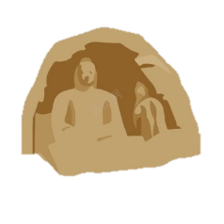

1. 俞天秀有甚麼值得我們學習的地方？試舉一例並說明之。

答案合理便可，例如：我認為他對莫高窟的熱愛值得我們學習，他為了參加數碼修復莫高窟的工程，放棄了到更發達的城市工作，以及獲得更體面的職業的機會。